ЦИКЛИЧНОСТ В ДЕЛОВАТА АКТИВНОСТ - ГОДИШЕН РАЗРЕЗ
────────────────────────────────────────────────
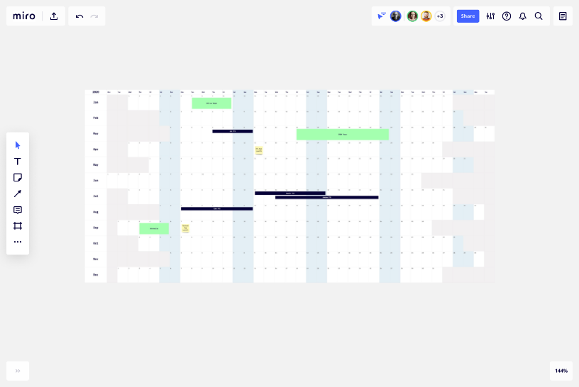

ИНТЕНЗИВНО СТРОИТЕЛСТВО,РЕМОНТИ И РЕКОНСТРУКЦИИ
┌───────────────────────────────────────┐
ПРИКЛЮЧВАНЕ НА ГОДИНАТА │ │ ПРИКЛЮЧВАНЕ НА ГОДИНАТА
АКУМУЛИРАНЕ НА ПАРИ, │ ├─────────┐ АКУМУЛИРАНЕ НА ПАРИ,
ПЛАНИРАНЕ,ПРОЕКТИРАНЕ, ┌─────────┤ │ │ ПЛАНИРАНЕ,ПРОЕКТИРАНЕ,
ДОСТАВКА НА МАШИНИ, │ │ │ │ ДОСТАВКА НА МАШИНИ,
ИЗБОР НА ИЗПЪЛНИТЕЛИ, │ │ │ ├─────────┐ ИЗБОР НА ИЗПЪЛНИТЕЛИ
ОБУЧЕНИЕ НА ПЕРСОН.┌─────────┤ │ │ │ │ ОБУЧЕНИЕ НА ПЕРСОНАЛА
┌──────────────────┤ │ │ │ │ ├───────────────────┐
│ │ │ │ │ │ │ │
└────────┴─────────┴─────────┴─────────┴─────────┴─────────┴─────────┴─────────┴─────────┴─────────┴─────────┴─────────┘
I II III IV V VI VII VIII IХ Х ХI ХII I
М Е С Е Ц И

ПОДГОТОВКА ЗА ПРОЛЕТНО-ЛЯТНА ЕКСПЛОАТАЦИЯ ПОДГОТОВКА ЗА ЕСЕННО-ЗИМНА ЕКСПЛОАТАЦИЯ
╔═════════╗ ╔═════════╗
╟ ╟ ╟ ╟
└────────┴─────────┴─────────┴─────────┴─────────┴─────────┴─────────┴─────────┴─────────┴─────────┴─────────┴─────────┘
I II III IV V VI VII VIII IХ Х ХI ХII I
М Е С Е Ц И

ИЗМЕНЕНИЕ НА ТЕХНОЛОГИЧНИТЕ РЕЖИМИ НА ВОДОПОДАВАНЕ В ЗАВИСИМОСТ ОТ КОНСУМАЦИЯТА НА ВОДА
┌───────────────────────────────────────┐
│ │
ЗИМНА КОНСУМАЦИЯ │ ЛЯТНА КОНСУМАЦИЯ │ ЗИМНА КОНСУМАЦИЯ
╔══════════════════════════════════════╞ ╠═══════════════════════════════════════╗
└────────┴─────────┴─────────┴─────────┴─────────┴─────────┴─────────┴─────────┴─────────┴─────────┴─────────┴─────────┘
I II III IV V VI VII VIII IХ Х ХI ХII I
М Е С Е Ц И

